Professora: Mercedes Lázaro Escola: Pare Enric d’Ossó

EDUCACIÓ VISUAL I PLÀSTICA 2n ESO pàgina 1/6

Anàlisi i interpretació d’imatges

TREBALL DE RECUPERACIÓ 1r Trimestre

1a data de lliurament per a revisió: 28 de gener
Data de lliurament definitiu: 18 de febrer

Condicions per a la recuperació:

- La matèria d’Educació Visual i Plàstica preveu una recuperació trimestral pels alumnes suspesos i un examen extraordinari de recuperació a final de curs per aquells alumnes que tot i així no hagin assolit els continguts del curs.
- Aquest és el treball de recuperació del primer trimestre. Han de presentar aquest treball tots els alumnes suspesos de la primera avaluació.
- Aquest treball substitueix l’examen de recuperació trimestral de la matèria. Això vol dir que l’alumne que el realitzi correctament pot aprovar el primer trimestre amb una nota màxima de Bé.
- L’alumne que, tot i presentant el treball, no hagi assolit el nivell necessari, podrà presentar-se a final de curs a l’examen extraordinari.
- La presentació d’aquest treball serà condició necessària per a poder presentar-se a l’esmentat examen extraordinari.

Pautes de realització del treball:

- Les imatges d’aquest treball i aquest document es poden trobar a la web de la Galeria d’Art de l’escola, a l’apartat “propostes didàctiques”
- L’alumne haurà de descarregar-se el document de treball en format word per utilitzant-lo com a base, inserint els fulls de les respostes.
- El treball es presentarà en format paper i preferiblement fet a ordinador, encara que també s’acceptarà escrit a mà)
- EDUCACIÓ VISUAL I PLÀSTICA 2n d’ESO

TREBALL DE RECUPERACIÓ 1r Trimestre pàgina 2/6

Anàlisi i interpretació d’imatges.

ACTIVITAT 1

■ Et presentem quatre imatges fetes pel mateix artista, Pablo Picasso. Totes tenen alguna cosa en comú però a alhora grans diferències, sobre tot en el seu grau d’iconicitat.

- Escriu la definició d’imatge i la definició de “grau d’iconicitat”
- Partint d’això, classifica les imatges de menor a major grau d’iconicitat.
- Fes una descripció de cadascuna de les obres, explica les seves característiques. Quines diferències veus entre elles?
- Busca dos quadres més de Picasso. Un que sigui molt realista i un altres que sigui molt esquemàtic i comenta les seves característiques.

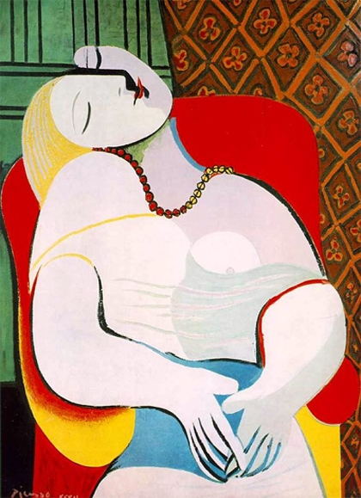
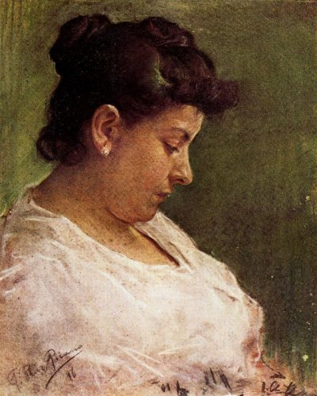
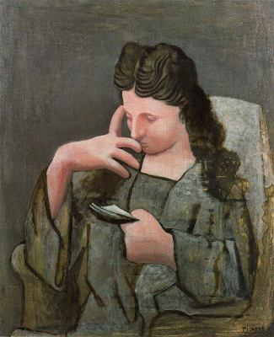
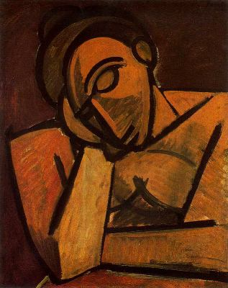

EDUCACIÓ VISUAL I PLÀSTICA 2n d’ESO

TREBALL DE RECUPERACIÓ 1r Trimestre pàgina 3/6

Anàlisi i interpretació d’imatges.

ACTIVITAT 2

■ Aquí tens dues obres. Una és de Pablo Picasso i l’altra de Paul Klee.

- Descriu molt detalladament el contingut de cada obra
- Explica si son obres figuratives o abstractes i raona el per què
- Busca dues obres de Picasso que siguin abstractes i dues obres de Klee que siguin figuratives.
- Investiga sobre la vida i l’obra de obra de Paul Klee. Qui va ser aquest pintor? Què va fer? Quin tipus de quadres feia? Com son? Quins tipus de formes predominen en les seves obres? Quins colors utilitza?
- Quins elements del llenguatge gràfic apareixen a la imatge 2 ?
- Explica què entenem per composició en una obra gràfica. Fixa’t en la composició d’aquestes obres. Com s’han distribuït els elements? Quina sensació dona aquest tipus de composició? En un full a part fes dos dibuixos amb els mateixos elements d’aquestes obres però amb una composició totalment diferent. (pots utilitzar un programa informàtic)

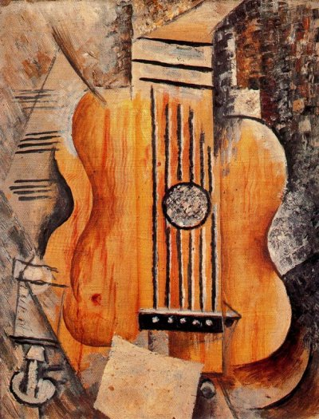
Imatge 1
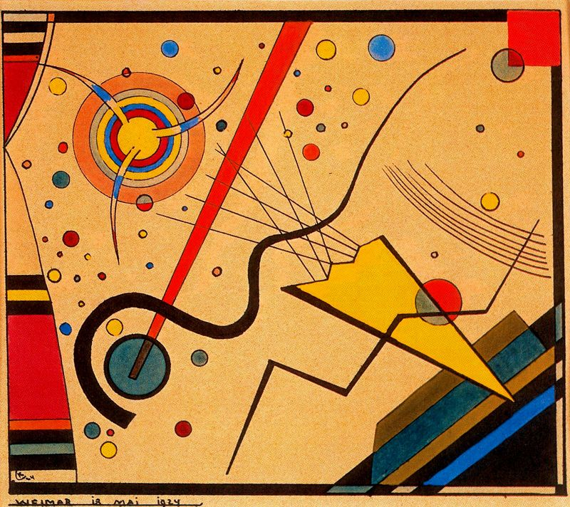
Imatge 2

EDUCACIÓ VISUAL I PLÀSTICA 2n d’ESO

TREBALL DE RECUPERACIÓ 1r Trimestre pàgina 4/6

Anàlisi i interpretació d’imatges.

ACTIVITAT 3

■ Quins són els elements bàsics del llenguatge gràfic?

- Fixa’t en les imatges. Identifica els elements gràfics que s’han utilitzat per fer-les. Analitza el tipus de línia utilitzat i la seva expressivitat.
- Com s’anomena l’estil pictòric de la imatge 7 ? De quin pintor és aquesta obra?
- Busca més obres dels pintors Seurat i Signac. Investiga sobre la seva tècnica.
- En què consisteix el divisionisme i la barreja òptica de colors?

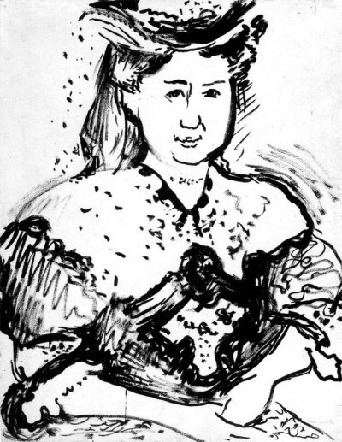
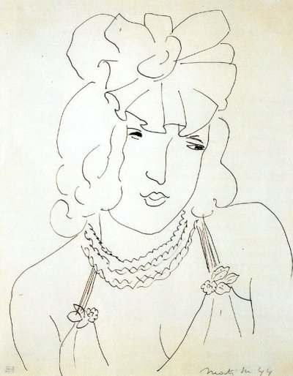
Imatge 4
Imatge 5

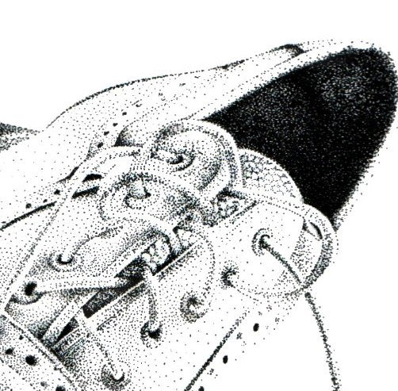
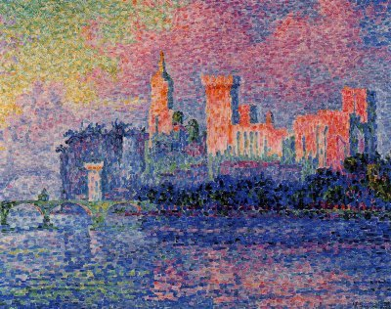
Imatge 6
Imatge 7

EDUCACIÓ VISUAL I PLÀSTICA 2n d’ESO

TREBALL DE RECUPERACIÓ 1r Trimestre pàgina 5/6

ACTIVITAT 4

La comunicació amb imatges

- Observa les imatges. Classifica-les segons el que hem estudiat en el primer tema del curs.(figuratives, abstractes, realistes, fantàstiques, simbòliques...)
- Descriu detalladament el seu contingut.
- Explica el que volen significar o comunicar.
- Explica quins recursos gràfics s’han utilitzat per comunicar o expressar el que volen dir.
- Busca una imatge (fotografia, dibuix...) que t’agradi i que expressi el concepte de soledat.
- Fes el seu comentari. Cal descriure el que es veu i el que et diu o et fa sentir. Cal explicar com i per què comunica aquesta sensació.

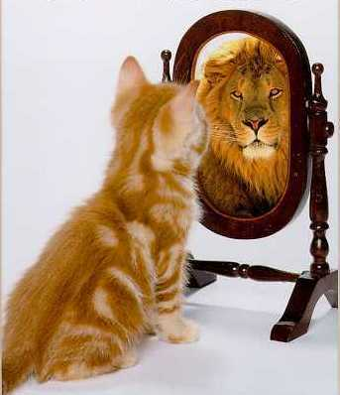
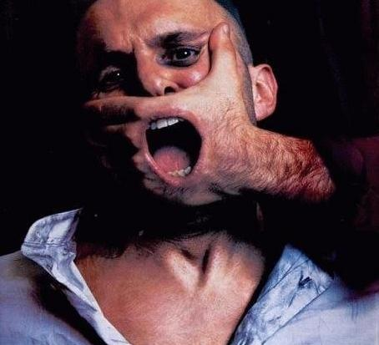
Imatge 8
Imatge 9

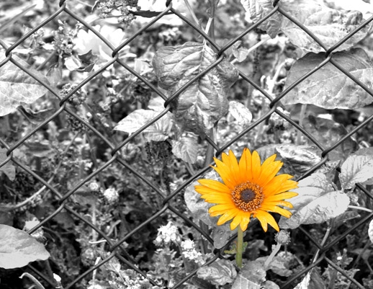
Imatge 10

EDUCACIÓ VISUAL I PLÀSTICA 2n d’ESO

TREBALL DE RECUPERACIÓ 1r Trimestre pàgina 5/6

ACTIVITAT 5

La comunicació amb imatges (significat i significant)

■ Explica a què ens referim quan parlem del “significat” i el “significant” d’una imatge
■ Explica què és una imatge simbòlica . ¿com relaciones aquest terme amb els conceptes anteriors?

- Busca quatre imatges que tinguin un alt contingut simbòlic i descriu el seu significant i el seu significat
- Busca quatre imatges que tinguin o poguessin tenir un doble significat .
- ¿com s’anomenen aquestes imatges?

■ Insereix una imatge del quadre “El Guernikaª de Picasso. (assegura’t que estigui completa)

- Investiga:
  - com, quan i per què va pintar Picasso aquest quadre.
  - a quin museu es pot trobar
  - quines dimensions te i amb quins materials està et

- Analitza:
  - El seu significant
    - Descriu detalladament tots els elements que hi veus
  - El seu significat
    - Explica què vol representar cada un d’aquests elements
- Contesta:
  - ¿es un quadre figuratiu o abstracte? ¿Perquè?

Pots consultar les següents webs ¡¡¡¡¡¡Però no copiïs els textos!!!!!! (llegeixi redacta en el teu estil)

- http://sepiensa.org.mx/contenidos/l_guernica/guernica5.htm

- http://www.fte-energia.org/pdf/e79-53-55.pdf

- http://www.homines.com/arte_xx/guernica/index.htm

